1. Jasper Report
무료 리포트 툴 중에 Crystal Report와 함께 많이 사용 되는 것이 Jasper Report입니다.
Jasper는 JasperReports와 JasperReports Server 제품이 있고 JasperReports는 무료이나(LGPL)이나
JasperReports Server 는 상용제품으로 라이선스를 구입해야 합니다.
물론 Jasper Report도 JasperReports® Server를 구축하여 사용하는 EnterPrice 버전이 있으나 Tomcat등 웹서버를 사용하여 별도로 구축 할 수 있다.(JasperReports® Server는 Postgresql기반으로 되어 있음)

우리가 사용할 버전은 JasperReports® Library 으로서 LGPL라이선스로 되어 있습니다. LGPL라이선스는 동적링크와 정적링크 방식에 따라 소스 공개 유무가 구분됩니다. 동적링크 방식은 JAR파일을 import하여 개발하는 것이고 정정링크 방식은 오픈소스 코드를 직접 가져다 하나의 프로젝트처럼 개발할 경우에 해당 합니다. 동적링크 방식을 사용하더라도 해당 리포트 라이브러리 사용과 라이선스 고지의무는 있습니다.

LGPL 라이선스 사용관련
https://www.olis.or.kr/consulting/qnaDetail.do?bbsNum=28043

오픈소스 Jasper Report를 사용하기 위해서는 Jaspersofot Studio와 JasperReport Library가 필요합니다. Jaspersofot Studio를 설치하지 않아도 Eclipse Marketplace에서 설치하면 동일한 개발툴 내에서 사용이 가능하나 Eclipse 가 무거워 지는 단점이 있기 때문에 별도 설치 후 진행 합니다.

Jaspersofot Studio
https://community.jaspersoft.com/project/jaspersoft-studio

JasperReport Library
https://community.jaspersoft.com/project/jasperreports-library

사용하기 위한 최소 JDK버전은 JDK 1.6 이상에서 사용 할 수 있습니다.

2. Jaspersofot Studio설치
현재 최신 버전은 6.8으로서 리눅스, 맥, 윈도우에 설치 할 수 있습니다.
https://community.jaspersoft.com/project/jaspersoft-studio/releases

그림 1: Jaspersoft® Studio 다운로드

https://sourceforge.net/projects/jasperstudio/files/JaspersoftStudio-6.8.0/TIB_js-studiocomm_6.8.0_windows_x86_64.exe/download

sourceforge 사이트로 이동하여 다운로드 합니다. 설치 완료하면 바탕화면에 아래와 같은 아이콘이 생성됩니다.


3. JaspreReport Studio 사용방법
3.1 Report파일 생성
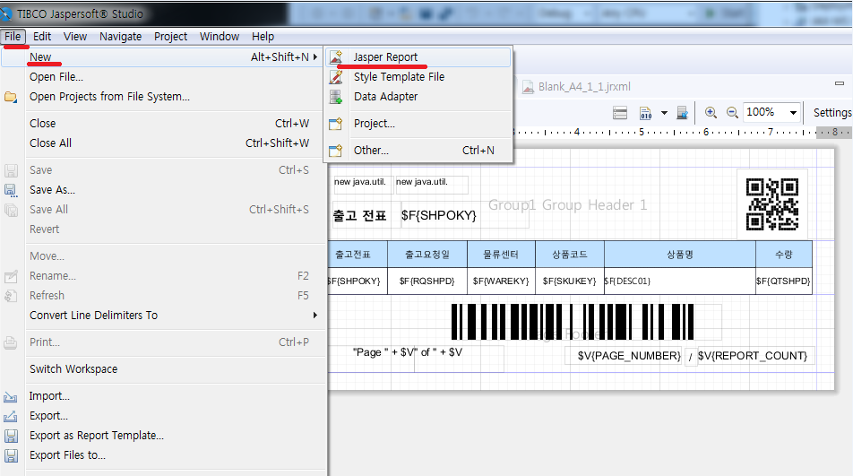그림 2: Jasper Report 생성

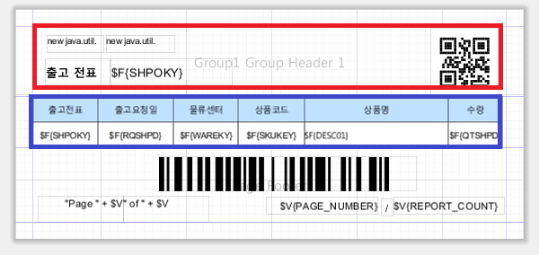

리포트 구조는 크게 헤더(Red)와 상세(Blue)부분으로 나눌 수 있다. 헤더의 그룹핑된 데이터를 기준하여 상세의 데이터를 조회 하는 방법으로 개발하는데 상세내역이 표준화된 DataGrid형식이 아니라면 SubReport하더나 헤더 쿼리를 전체 데이터로 하여 별도 컬럼을 지정할 수도 있다. 여기에서는 가장 많이 사용하는 DataGrid 방식의 Table을 사용하여 설명합니다.

3.2 메인 리포트 Parameter 추가
사용자 메뉴 화면에서 리포트로 넘겨줄때 파라미터를 받는 부분입니다.
예를 출고예정일, 물류센터등 출력하려는 리포트의 쿼리 조건값에 해당합니다.
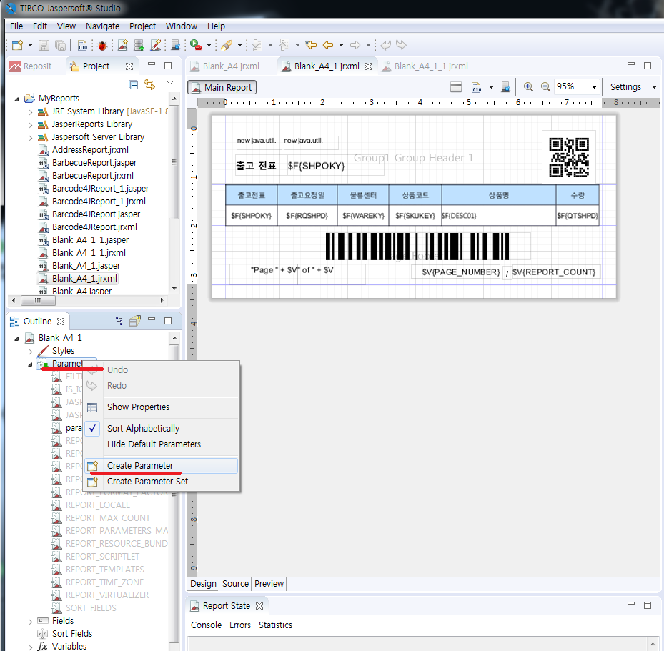

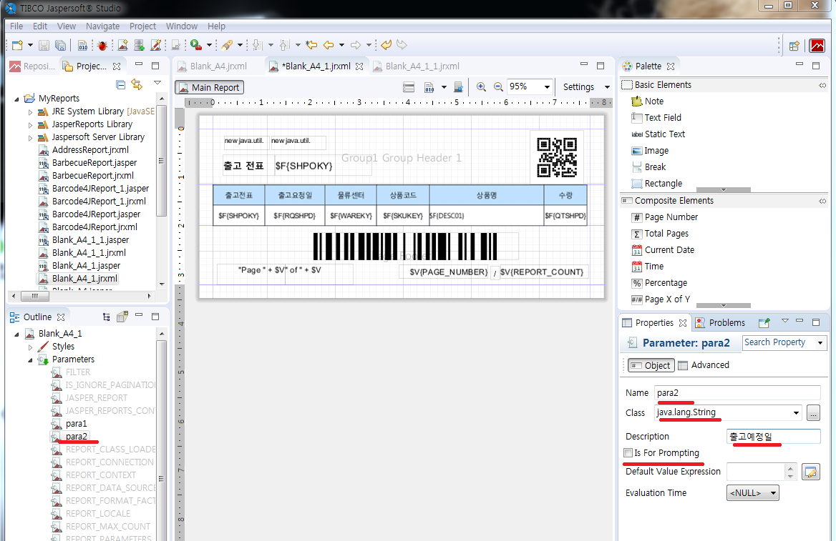
파라미터 이름과 형식 설명을 입력과 [ ] Is For Prompting부분에 체크를 해제 합니다.
메인 리포트 쿼리에 필요한 만큼의 파라미터를 생성합니다.

3.3 테스트 or 라이브 Database연결
리포트 개발중에 쿼리를 작성하여 결과를 확인하려면 Data Adapter를 생성해야 합니다. 그러나 여기서 생성한 Data Adapter은 개발하는 리포트의 데이터를 확인하기 위한 용도이고 웹서버에 배포하여 DB에 연결 할때는 DB Connection을 Java코드에서 별도로 지정해야 합니다. Live로 연결해도 되고 개발중인 DB서버로 연결해 됩니다.
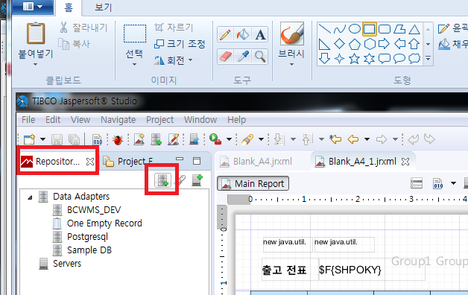

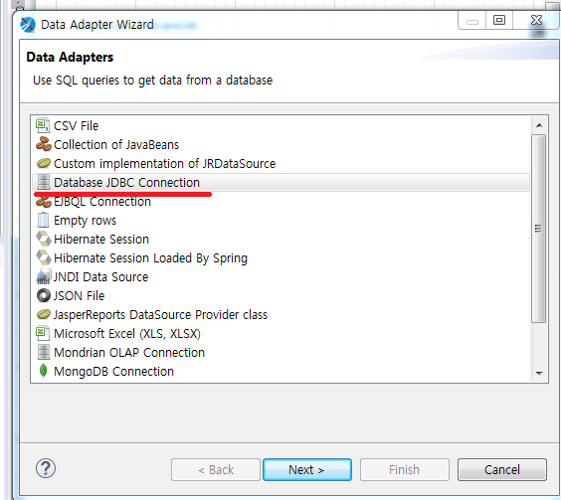

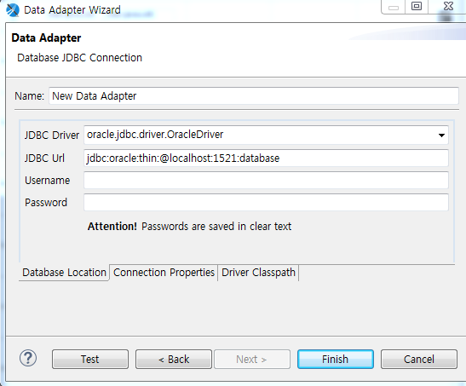

Data Adapter 이름을 지정하고 DB접속 정보를 입력합니다.

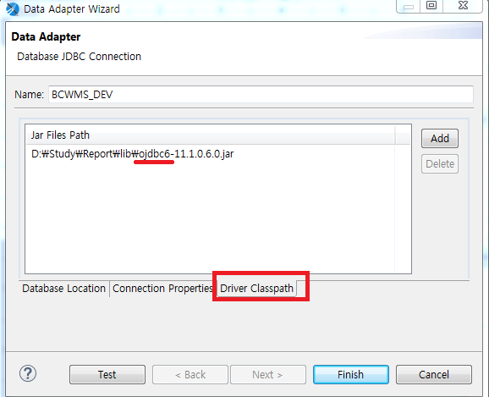

Driver Classpath에 JDBC 드라이버를 지정해야 데이터 조회가 가능합니다.

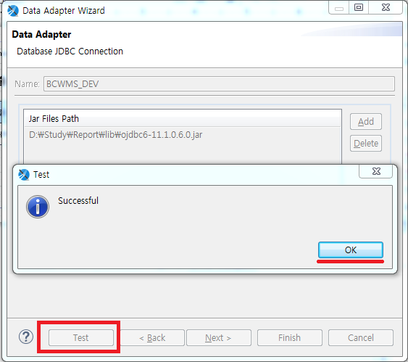

DB접속 정보와 Driver Classpath를 추가후 [Test] 버튼을 클릭하여 성공하는지 확인합니다.
로컬에서 테스트 할경우 아파치 톰캣의 lib 폴더에도 ojdbc6.jar파일을 copy & paste한다.

3.4 메인 쿼리 작성

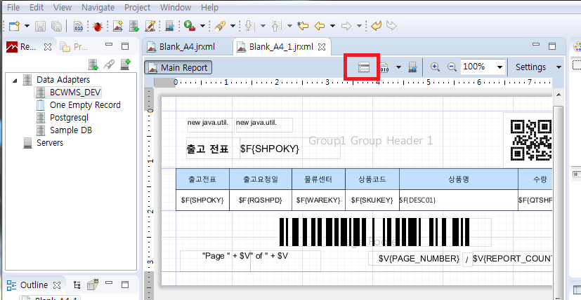그림 3: 메인 리포트 쿼리 작성

리포트 상단의 아이콘을 클릭하면 메인 리포트의 쿼리를 작성 할 수 있습니다.

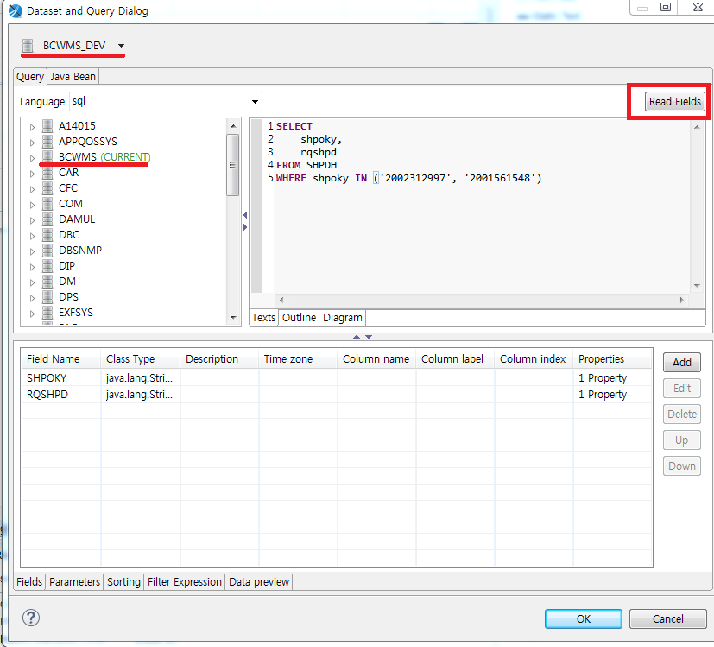
파라미터를 연결 하기 전에 실제 데이터를 조회하여 Read Fields를 해서 컬럼을 확인합니다.
(이 작업은 컬럼이 추가되거나 삭제 될 때 꼭 해줘야 합니다.)

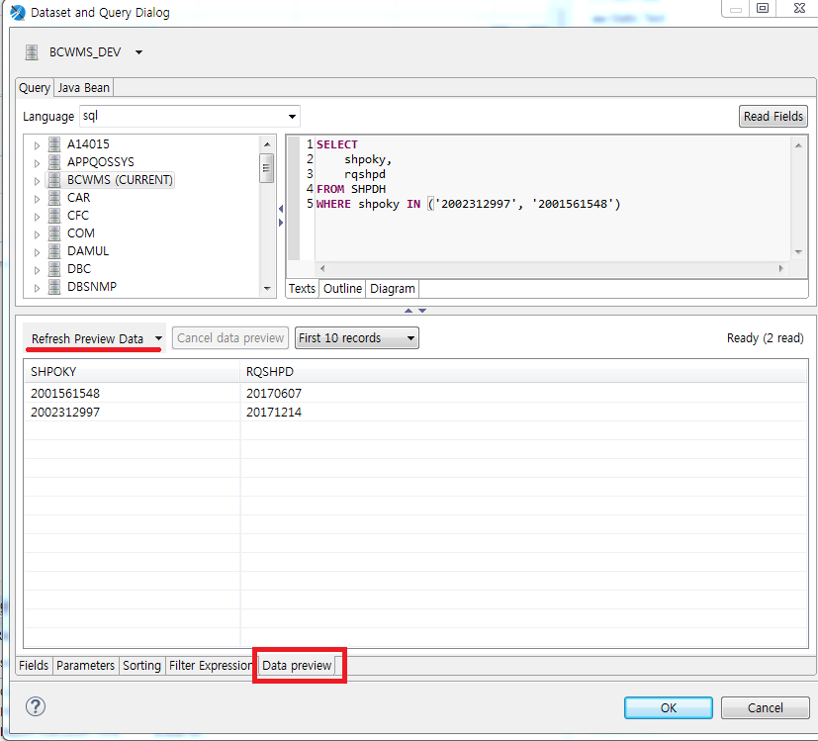
Data Preview로 이동하여 실제 데이터가 조회 되는지 확인합니다.
Field확인을 먼저하지 않고 Data Preview먼저 하면 에러 발생합니다.

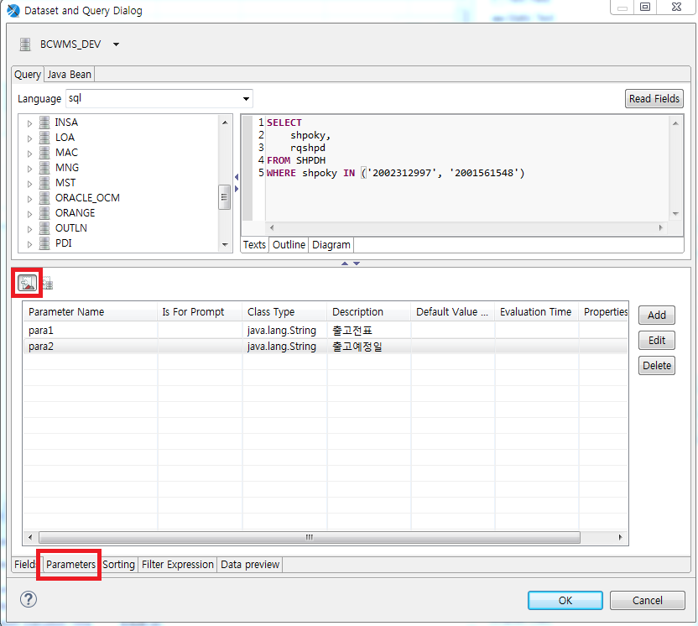
파라미터 탭으로 이동하여 중간의 아이콘을 클릭하면 개발자가 추가해 놓은 파라미터만 보입니다.

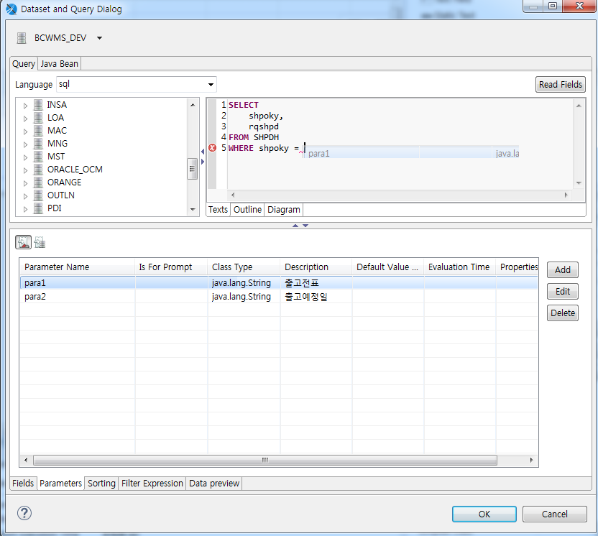
쿼리에 연결하고자 하는 파라미터를 Drag & Drop하면 아래와 같이 작성이 됩니다.

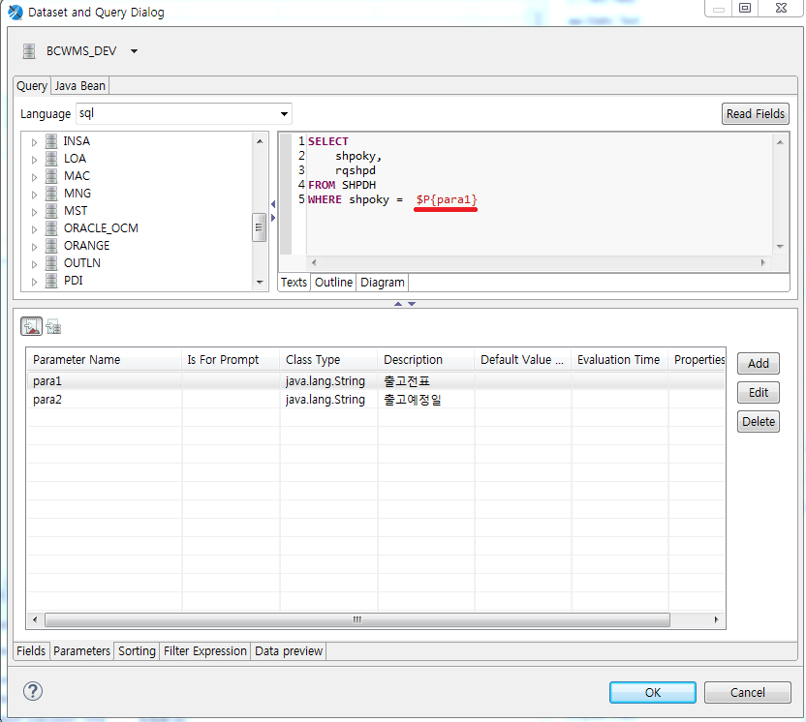
위 쿼리 창에서는 주석(//, --)등이 안되니 작성에 주의해야 합니다.
파라미터 지정은 리포트 개발 완료 후 배포 하기 전에 해야 하니 아래와 같이 테스트 쿼리로 해 놓습니다. 여기서 주석이 있으면 편할거 같은데 주석부호 입력하면 에러가 발생하니 참고해 주세요.
여기서 미리 Parameter를 지정하면 리포트 개발하면서 데이터를 확인 할 수 없기 때문에 메인 리포트 쿼리의 Parameter를 리포트 개발 완료 후 웹서버에 배포 할 때 변경합니다.
SELECT
shpoky,
rqshpd
FROM SHPDH
WHERE shpoky IN ('2002312997', '2001561548')

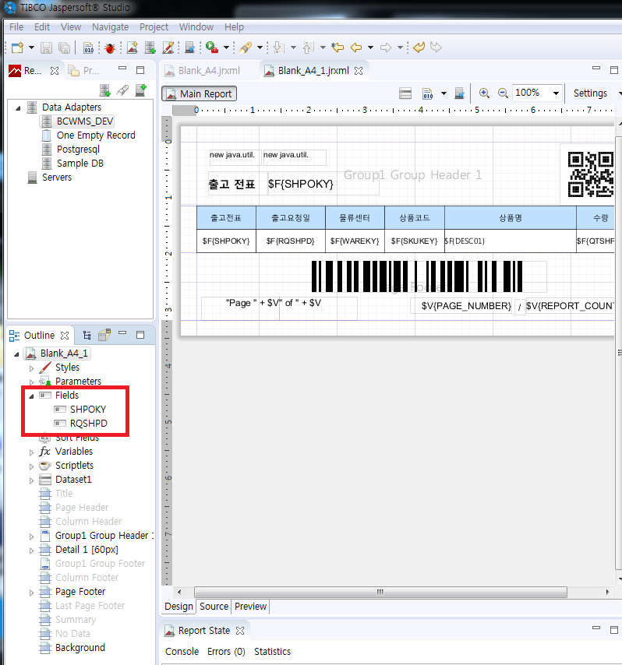
이 작업을 끝내면 메인 리포트에 사용할 Fields(컬럼)이 왼쪽 중간에 보입니다. 이 필드를 메인 리포트 화면에 사용할 곳에 Drag & Drop 합니다. (방식은 크리스탈 리포트와 동일합니다.)

3.5 메인 쿼리 그룹 지정
보통 우리가 사용하는 리포트는 그룹별로 출력 됩니다. 매출처별, 출고 전표별로 하여 상세 내역이 나와야 하기 때문에 메인 리포트에서 사용할 그룹을 지정해 놓습니다. 메인 쿼리에 중복된 결과가 나오지 않는다 하더라도 상세 리포트에 그룹을 전달해야 하기 때문에 그룹을 지정합니다. 그룹을 지정해야 그룹별 지정이 가능합니다.

그룹화 하는 방법은 2가지 입니다.

첫번째, 쿼리 생성시 그룹지정
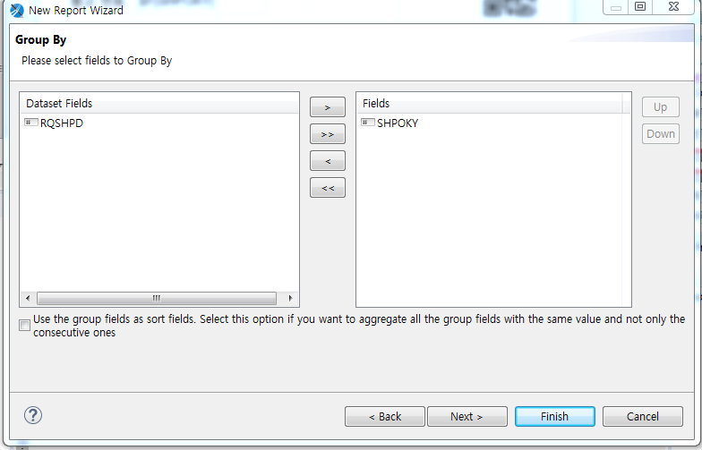
리포트를 신규로 생성할때 조회 쿼리의 그룹을 지정 할 수 있는데 이 방법은 신규리포트로 지정할때만 사용 가능하나 아래와 같이 코드로 추가 할 수 도 있고 리포트 생성 후 그룹지정하는 방법과 동일합니다.
<queryString language="SQL">
<![CDATA[SELECT
shpoky,
rqshpd
FROM SHPDH
WHERE shpoky IN ('2002312997', '2001561548')]]>
</queryString>
<field name="SHPOKY" class="java.lang.String">
<property name="com.jaspersoft.studio.field.label" value="SHPOKY"/>
</field>
<field name="RQSHPD" class="java.lang.String">
<property name="com.jaspersoft.studio.field.label" value="RQSHPD"/>
</field>
<group name="SHPOKY">
<groupExpression><![CDATA[$F{SHPOKY}]]></groupExpression>
</group>

두번째 방법은 그룹을 별도 지정
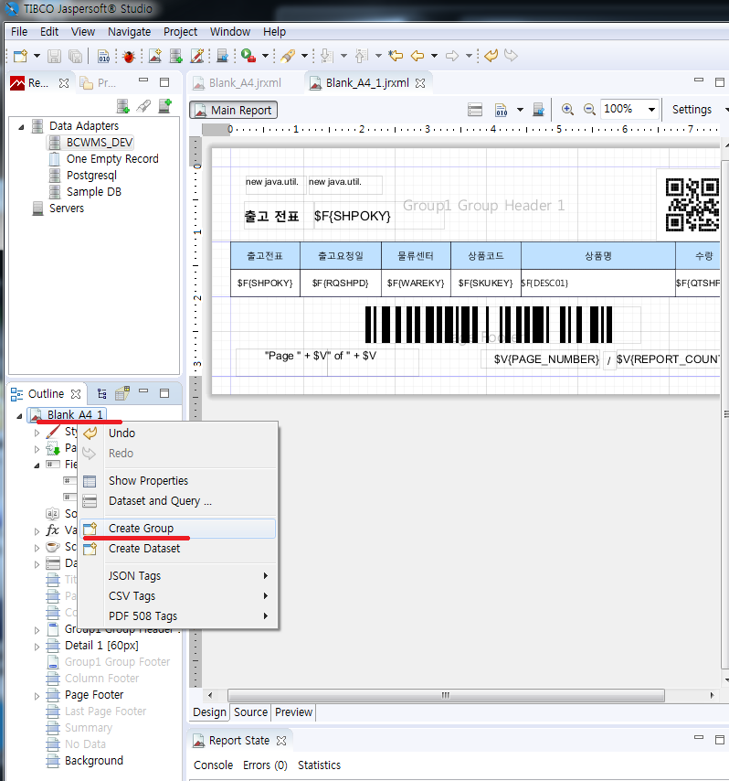
Source를 보면 리포트 처음 생성할때 그룹하는 내용과 동일합니다.

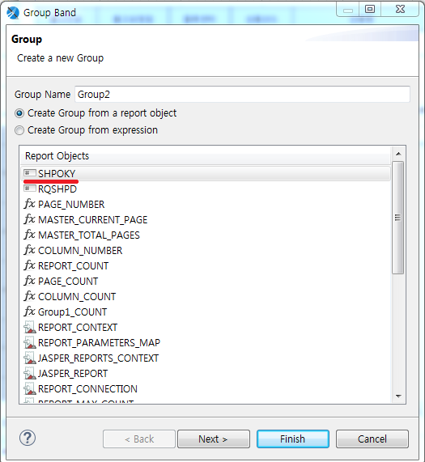

메인 쿼리의 필드중에 그룹으로 지정할 컬럼을 선택합니다.
<group name="Group1">
<groupExpression><![CDATA[$F{SHPOKY}]]></groupExpression>
<groupHeader>
<band height="50"/>
</groupHeader>
</group>
소스를 보면 위에서 생성한 방식과 동일합니다. 결국 어떻게 하든 결과는 동일합니다.
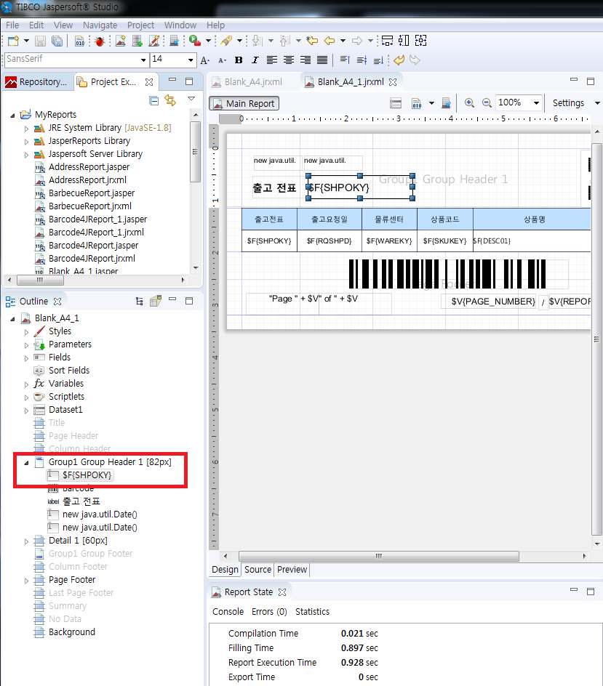
그룹이 위 화면과 같이 생성됩니다. Footer와 Header를 동시에 생성 할 수도 있는데 여기서는 Header만 생성합니다. 나중에 Group Footer가 필요하면 활성화 가능합니다.

3.6 메인 화면 작업

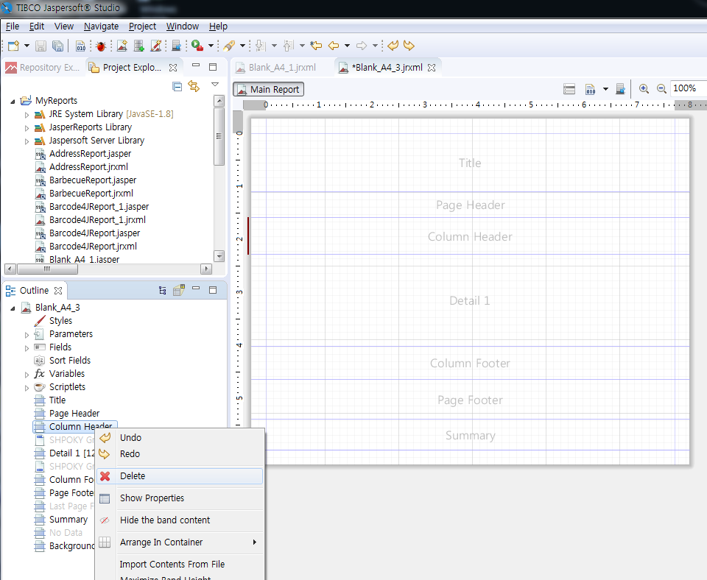
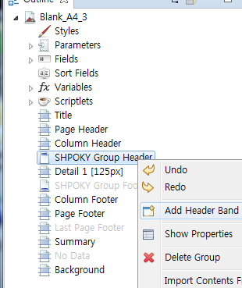
크리스탈 리포트와 비슷하게 화면의 단위를 Band 단위로 구분됩니다. Outline에서 Band를 추가하거나 삭제 할 수 있습니다.
Title : 보고서의 첫장에만 출력
Page Header : 페이지 상단

그룹 단위의 리포트를 출력하기 때문에 Page Header를 삭제하고 Group header를 추가하여 활성화 시킵니다. 이렇게 하면 Group단위로 제어가 가능합니다.

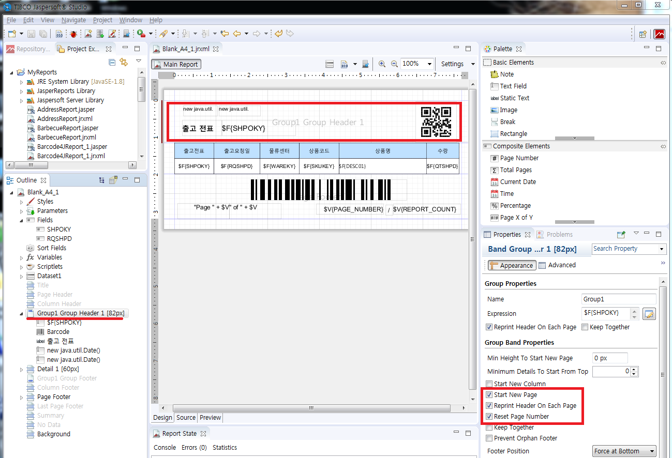
그룹 지정시 중요하게 봐야 할 부분은 3가지 입니다.
Start New Page : 그룹 시작 할 때다마 신규 페이지에서 시작
Reprint Header On Each Page : 그룹 헤더를 각 페이지 마다 출력
Reset Page Number : 그룹 시작 할 때 페이지 번호 다시 1번 부터 시작

[Preview] 를 클릭하여 미리보기를 하면 헤더를 만들어 놓은것을 볼 수 있습니다.

3.7 상세 화면 작성
상세 화면은 Subreport와 Table를 사용하여 헤더 데이터를 파라미터로 받아서 구현 할 수도 있고 헤더 쿼리에서 전체 데이터를 받아 그룹핑 한다음 Field를 하나씩 상세 Band에 추가해서 할 수도 있습니다. 여기서는 Grid형태를 많이 사용하는 Table방법을 사용해 보겠습니다.

상세 페이지를 하기 전에 Dataset을 만들어 놓습니다.

3.7.1 Dataset 생성
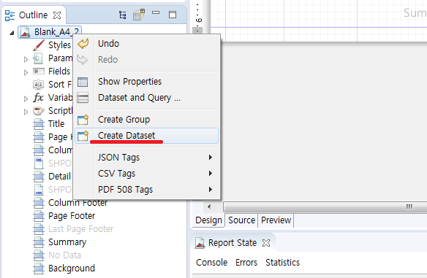

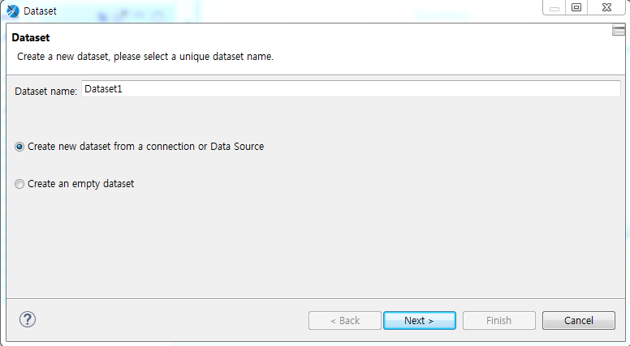

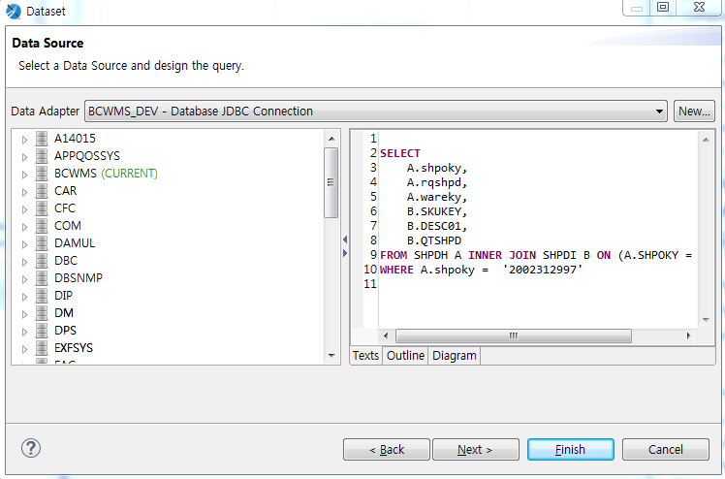
처음에는 테스트 데이터가 출력 될 수 있게 쿼리를 작성한다. 여기에도 메인 페이지 쿼리 결과를 Parameter로 받아야 하는데 이 부분은 나중에 작업합니다.

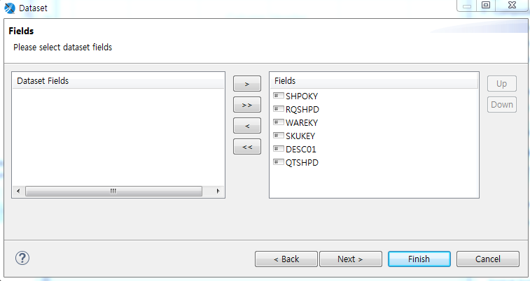
사용할 필드를 오른쪽으로 지정합니다.
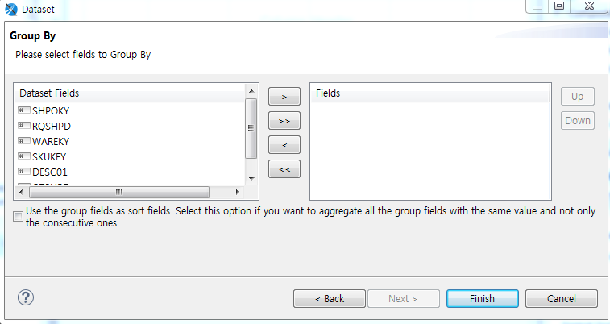
상세 화면은 Group을 하지 않기 때문에 [Finish] 합니다.

3.7.2 Dataset 파라미터

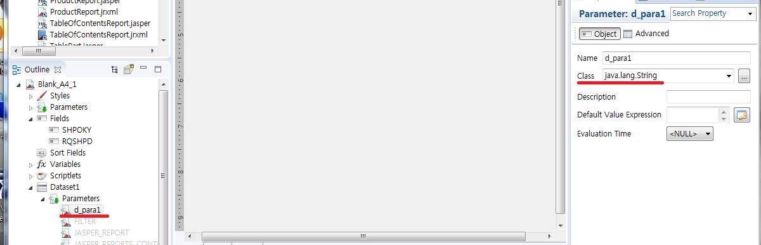
Nested Type Name까지 설정합니다. 보통의 경우는 Class와 동일하게 하고 멀티 파라미터일 경우만 다릅니다.

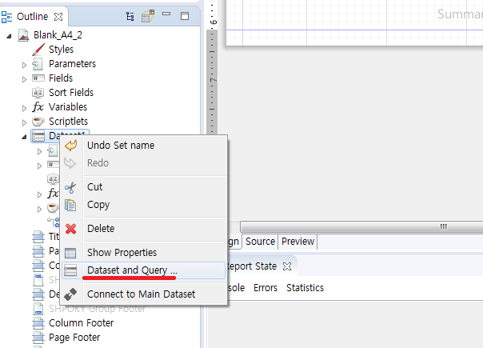

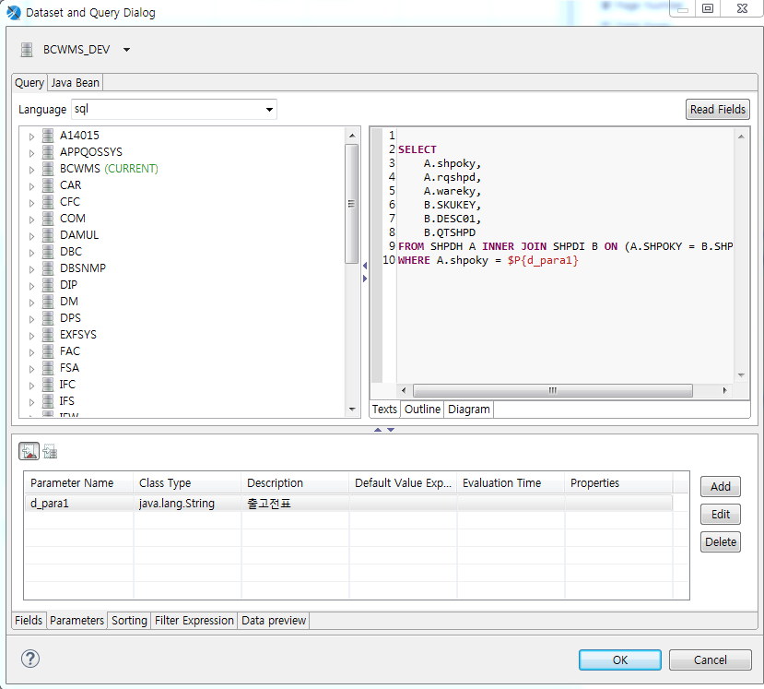
상세 내역 쿼리에서 파라미터를 지정해 놓습니다.
Dataset은 리포트와 별도로 존재하는 데이터라고 생각 하시면 됩니다. Dataset의 Parameter를 지정해 놓았지만 어떤 Field(컬럼) 과 맵핑 하는건 여기서 지정하지 않고 Dataset을 사용하는 곳에서 맵핑을 하게 되어 있습니다. (ex. Table에서 Dataset사용 할때)

3.7.3 Table 적용

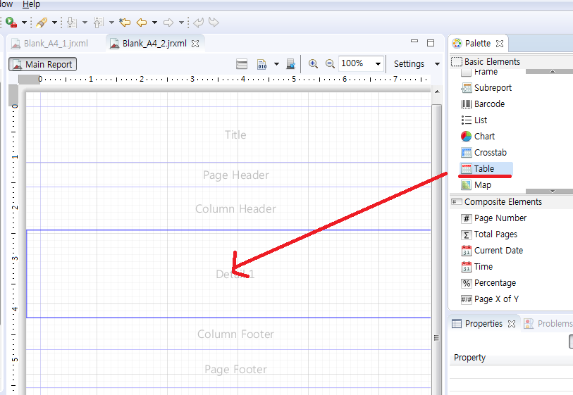
Table을 Drag & Drop 합니다.

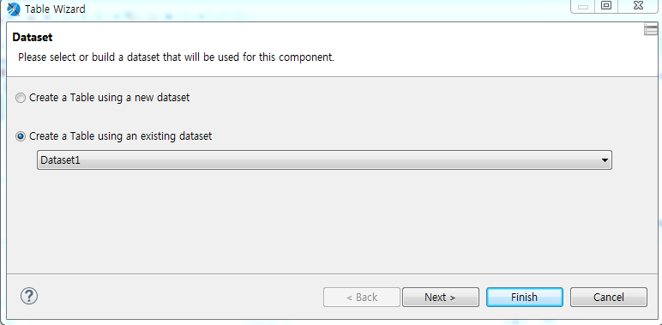
이전에 생성했던 Dataset1을 선택합니다.

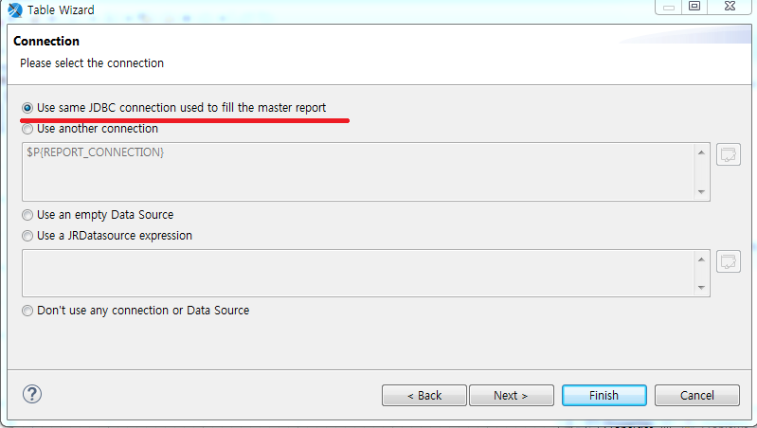

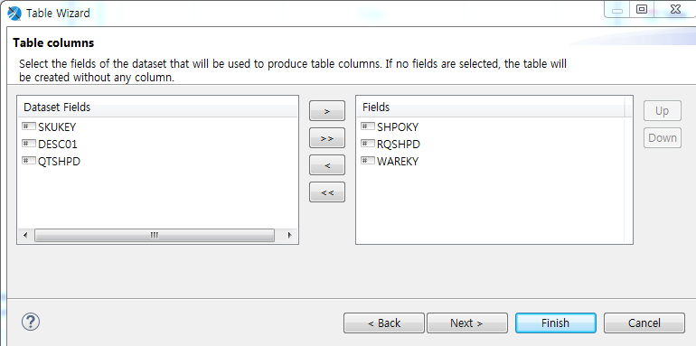

Table에서 사용 할 컬럼을 오른쪽으로 이동합니다. 나중에 필요한 컬럼을 추가 할 수도 있습니다.

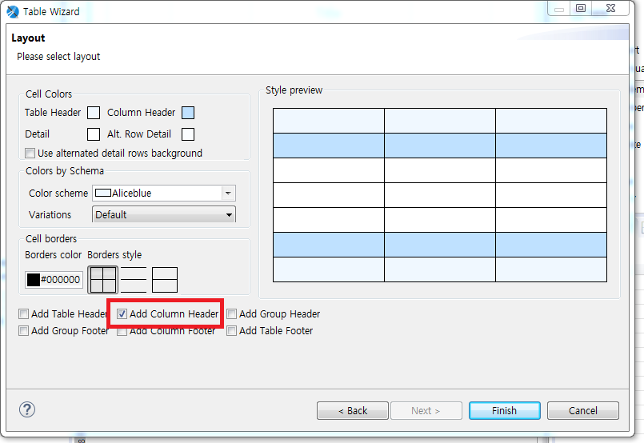
컬럼 헤더만 선택합니다.

3.7.4 Table 컬럼 추가

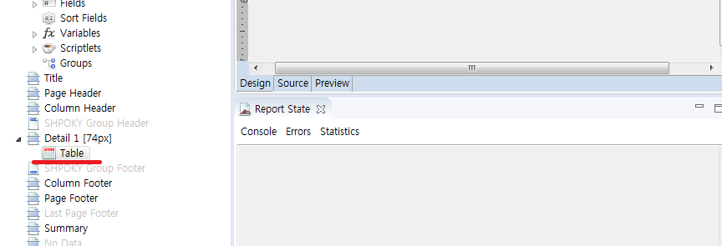
테이블을 더블클릭 합니다.

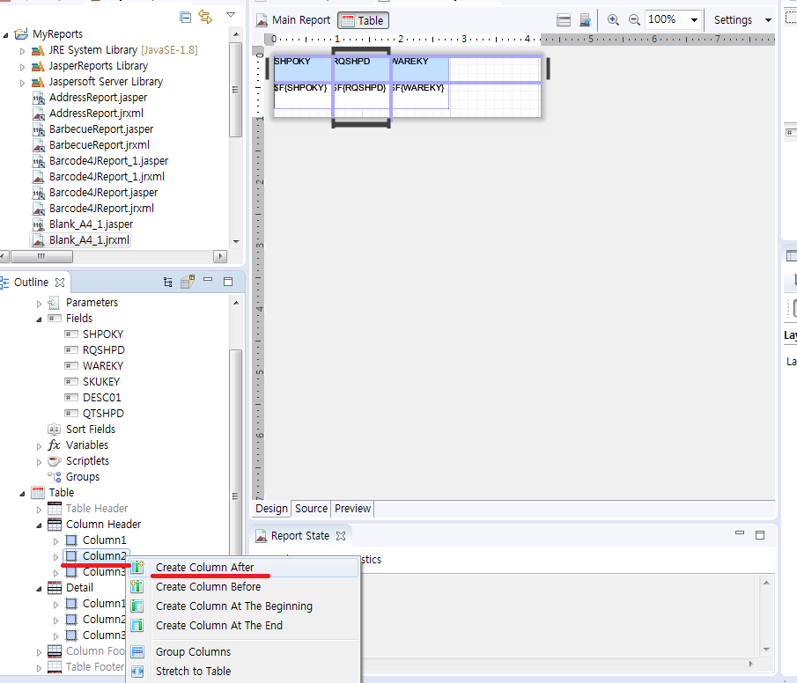
추가하려는 컬럼위치를 지정하고 컬럼을 추가합니다.

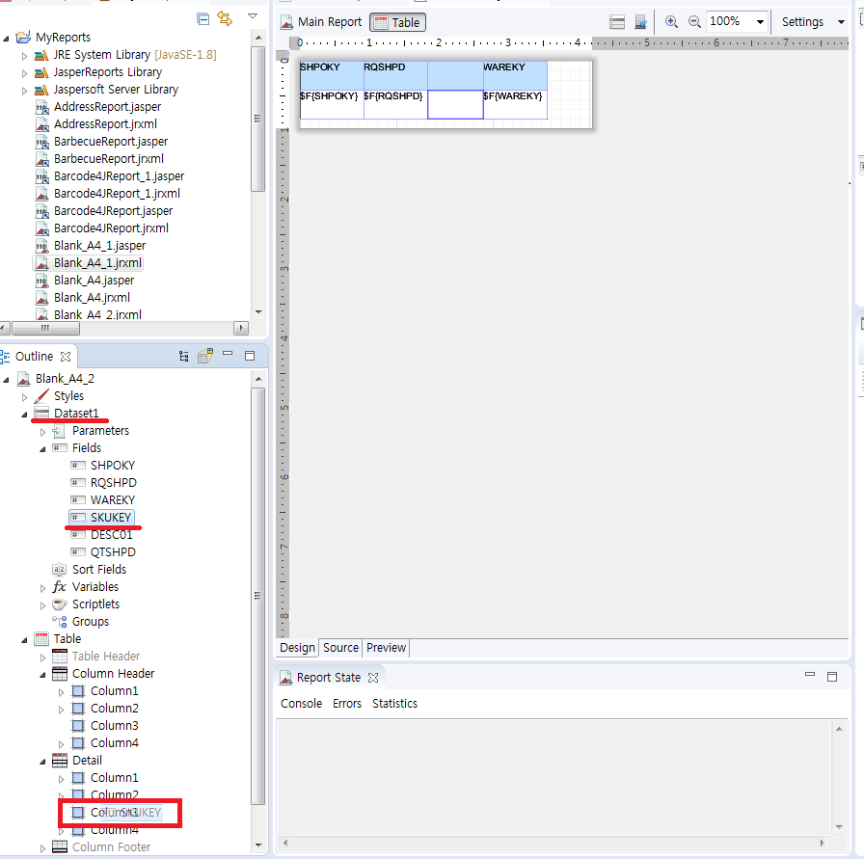
SKUKEY컬럼을 추가 할경우 Dataset의 SKUKEY의 컬럼을 Drag & Drop하여 Detail 탭의 Column3의 drop합니다.

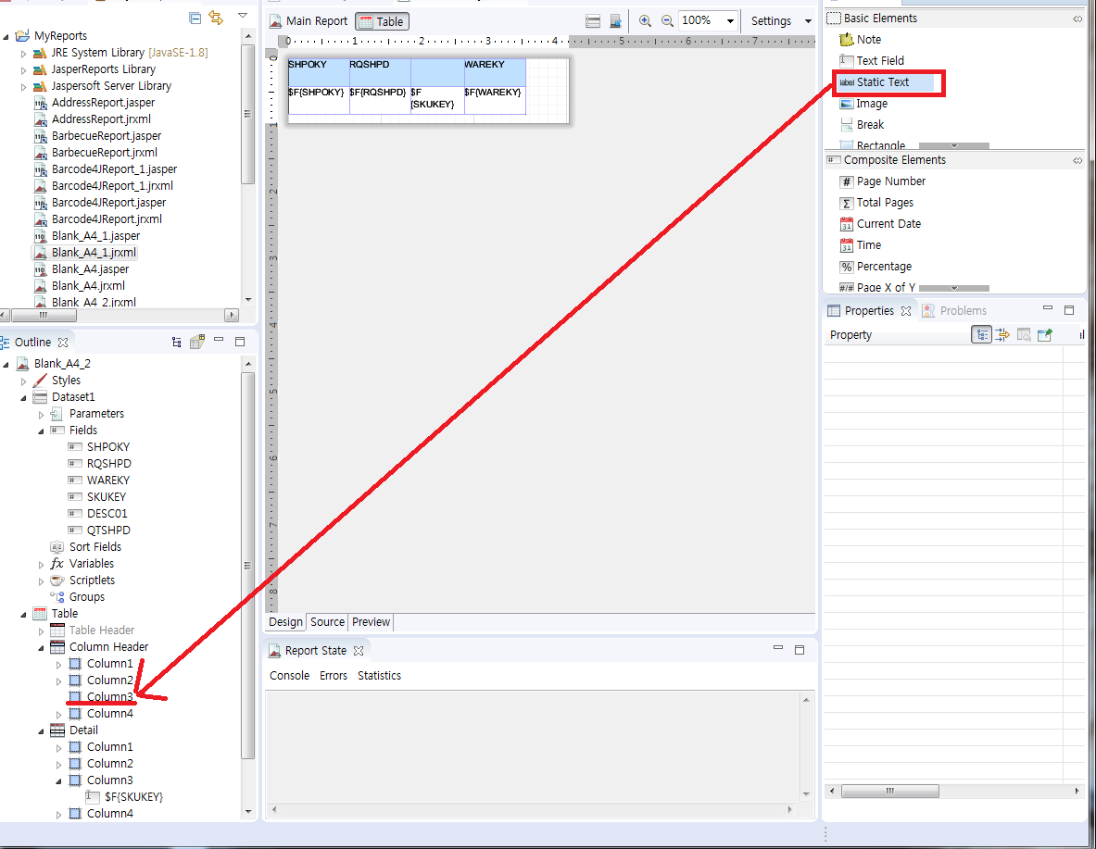
Static Text를 Drag & Drop하여 Column Header의 Column3에 Drop하여 컬럼이름을 지정합니다.
메인 화면의 빈칸에 직접 Drag & Drop해 도 됩니다.
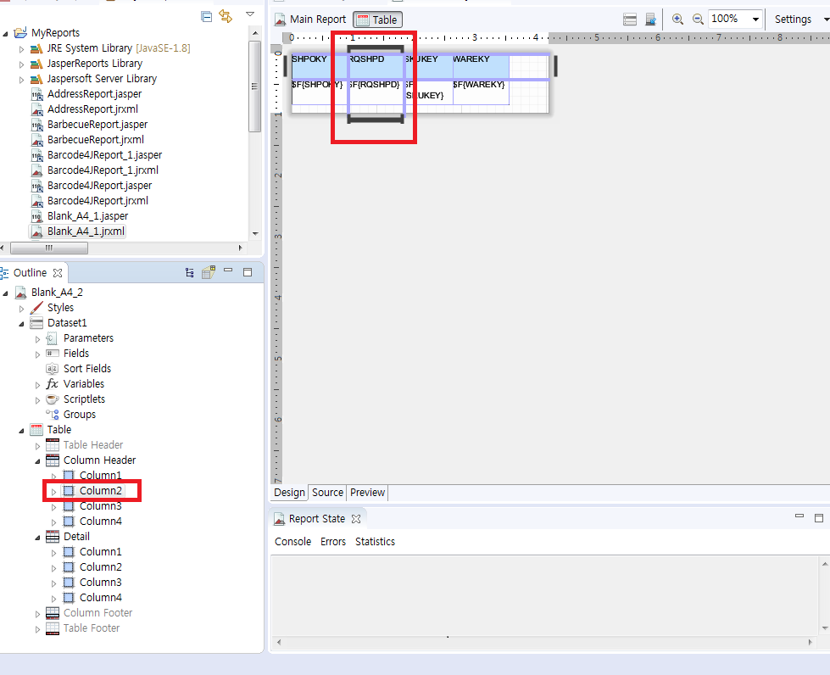
Table컬럼 사이즈를 조정 할경우 Table의 컬럼을 클릭하면 메인화면의 경계션이 표시됩니다. 경계선을 선택하여 사이즈를 조정 할 수 있습니다.

3.7.5 Table 파라미터 맵핑
Table에서 사용하고 있는 Dataset의 d_para1 파라미터가 메인헤더 쿼리 결과 중 어떤 컬럼을 받을 것인지 지정합니다.
Table이 사용하고 있는 Dataset의 Parameter가 있는데 이 Parameter가 메인 헤더컬럼중 어떤 값을 받는지 설정합니다.
이 부분이 조금 헛갈릴 수 있는데 내용상으로 보면 Dataset 생성 할때 연결 시켜야 할거 같지만 Jasper에서는 다르게 생각 한거 같습니다. Dataset을 생성할때는 Parameter를 지정만 하고 Table에서 사용할때 Dataset의 Parameter를 메인 헤더의 어떤 컬럼과 맵핑 할지 결정하게 되어 있습니다.
처음에는 이 부분이 이해가 안됐는데 몇번 해 보니 Dataset을 여러곳에서 사용 할 수 있으니 사용 하는 곳에서 결정하여 사용하라는 의미로 생각됩니다.
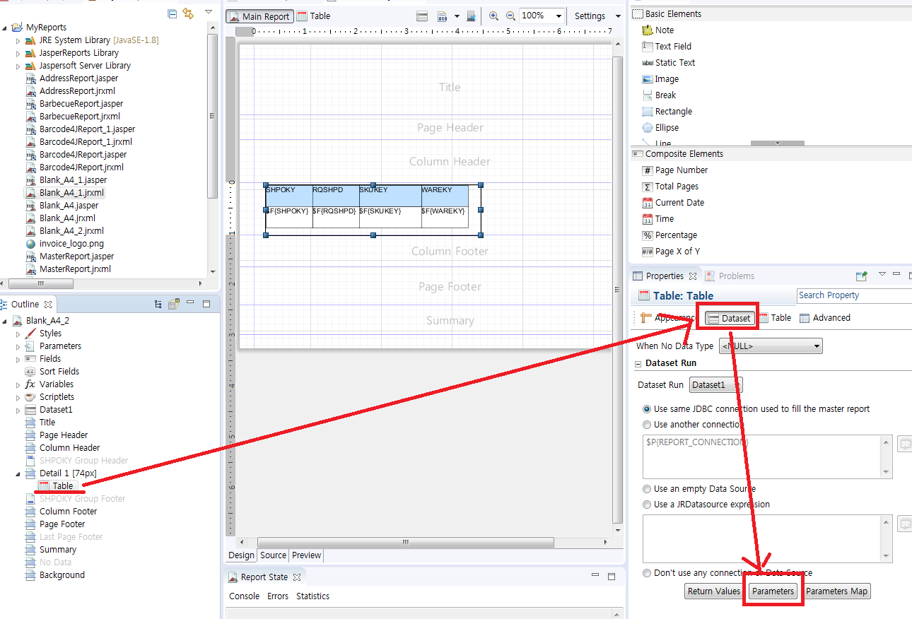

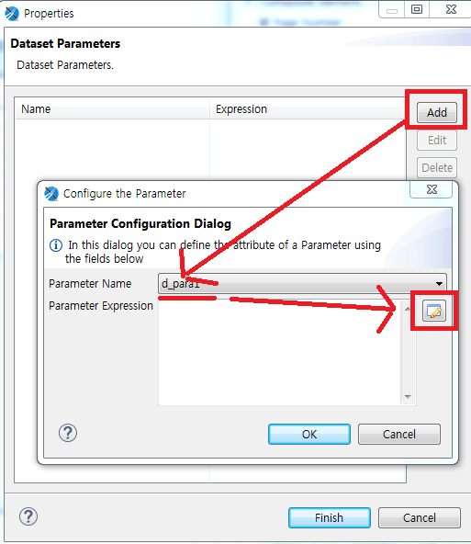

Add버튼을 클릭하면 Dataset에 만들어 놓았던 파라미터를 선택합니다.

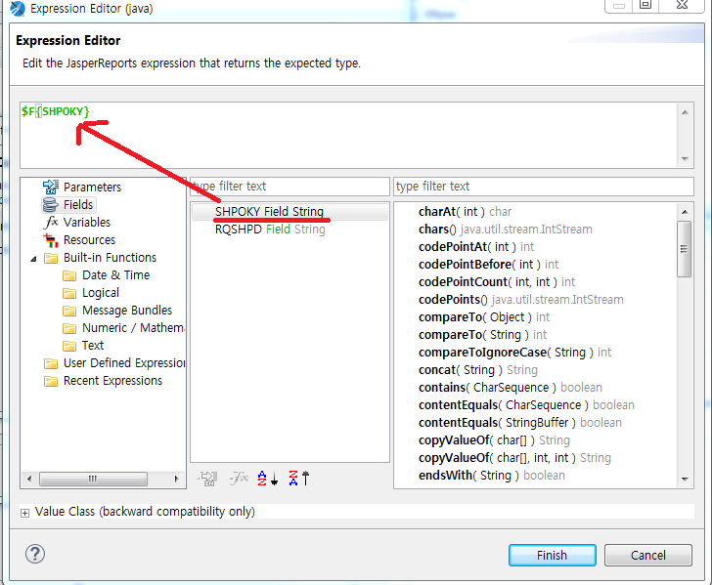
SHPOKY Field를 Drag & Drop해도 되고 Ctrl + Space하면 추가 할 수 있는 컬럼이 나옵니다.

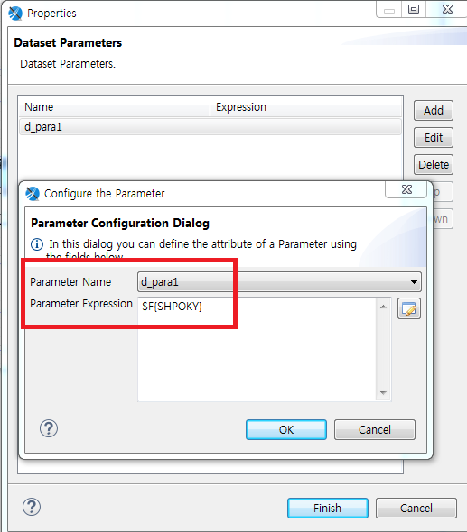

여기서 $F{SHPOKY}는 메인 헤더 쿼리의 컬럼입니다.

3.7.6 Dataset 쿼리 파라미터 설정
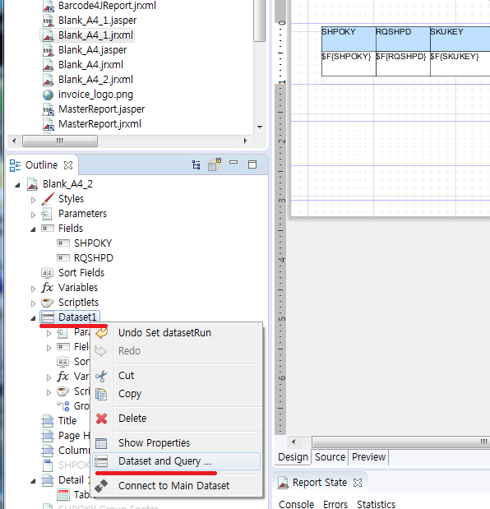

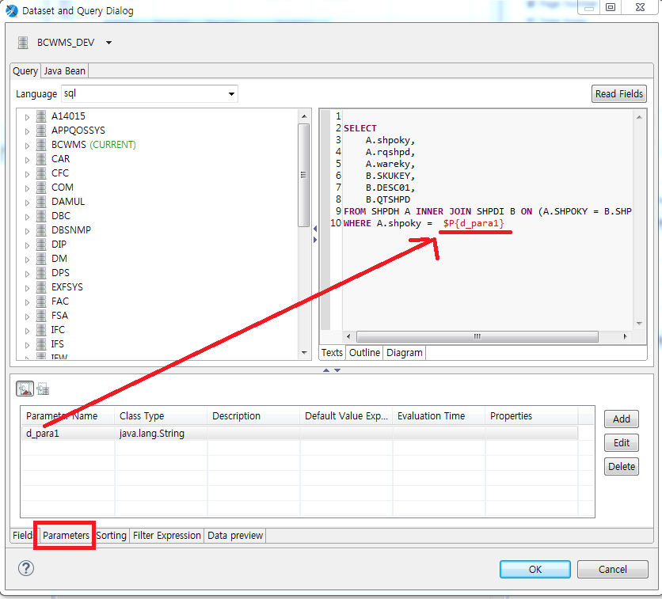
Dataset의 Parameter를 지정합니다. Table 작업 하기 전에 이 작업을 먼저해도 됩니다.
Dataset 생성 할때 Parameter를 생성해서 메인 헤더 컬럼과 맵핑해야 할거 같지만 이 부분은 Dataset을 사용할때 맵핑하게 되어 있습니다. 조금은 헛갈릴 수 있으나 Jasper에서는 유연하게 사용하려고 했던거 같습니다.

3.8 헤더 컬럼 merge

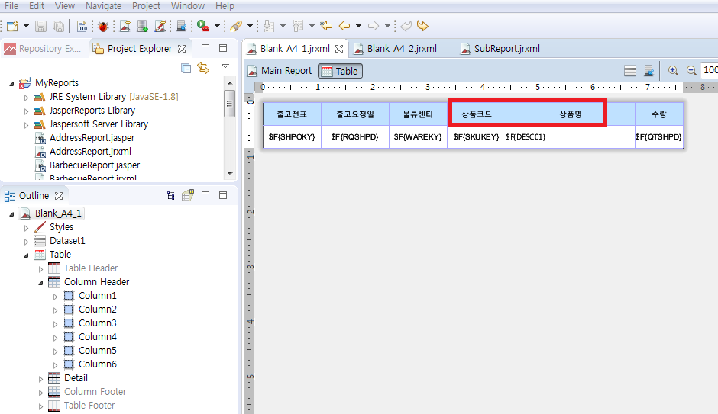
이 2개 컬럼을 합칠 경우 Merge 할 수 있습니다.

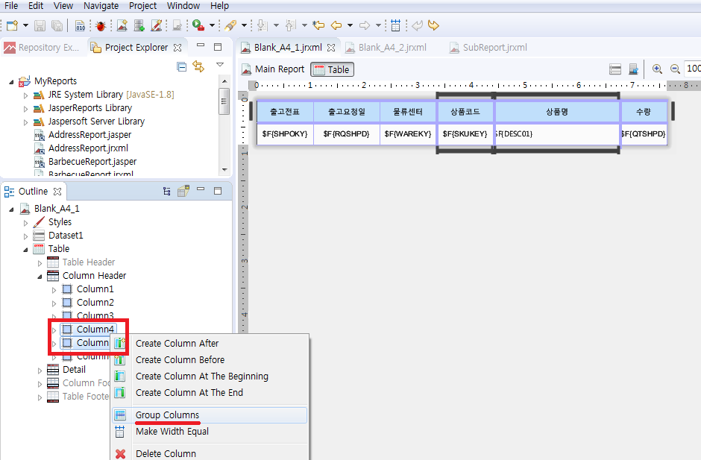

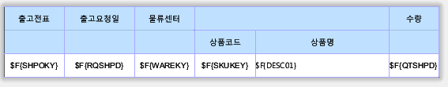

위 화면과 같이 그룹이 지정되어 Merge가 되었습니다.

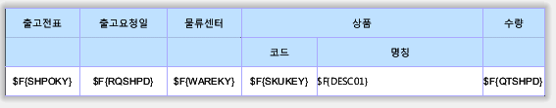

Static Text를 추가하여 “상품”으로 변경할 수 있다.

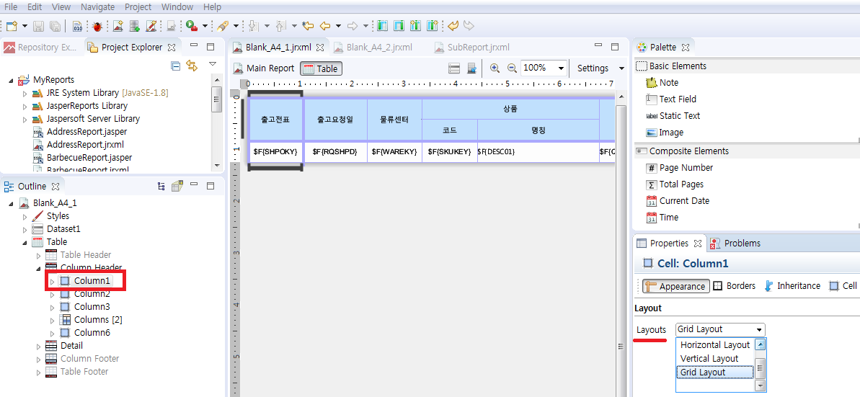
헤더 컬럼을 지정 후 Layout옵션을 변경했다가 다시 Vertical로 하면 가운데로 지정됩니다.

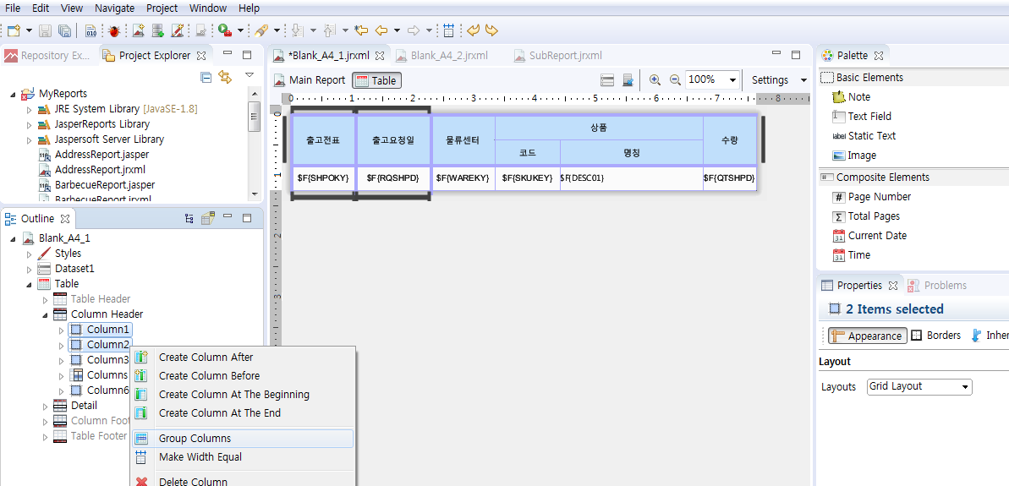
이 상태에서 Column1과 Column2를 Merger하면 아래와 같이 경고가 뜹니다.

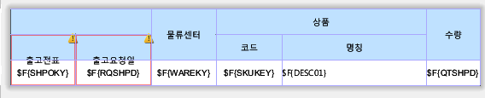

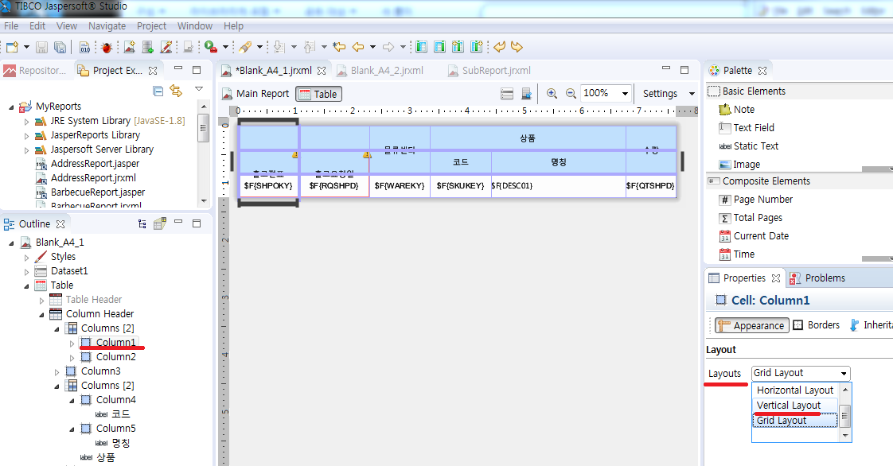

Layout 옵션을 Grid로 변경했다가 다사 Vertical로 하면 경고가 없어 집니다.

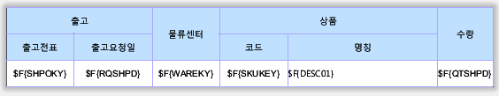

이렇게 헤더 컬럼을 조정 할 수 있습니다.

3.8 바코드 사용
Jasper에서는 Barbecue와 Barcode4j를 지원합니다. QR코드까지 지원하는 Barcode4j가 더 많이 사용하긴 되나 Jasper Studio에서는 QR코드만 정상으로 생성되고 나머지 코드는 생성하면 에러가 발생합니다. 그래서 Code128을 생성하려면 QRCode를 Drag & Drop하고 Source에서 위치 정보를 copy하여 Code128로 변경합니다.

<componentElement>
<reportElement x="0" y="0" width="200" height="30" uuid="843e3b9b-58a5-4f5b-b12d-30f38d86adc0"/>
<c:Code128 xmlns:c="http://jasperreports.sourceforge.net/jasperreports/components" xsi:schemaLocation="http://jasperreports.sourceforge.net/jasperreports/components http://jasperreports.sourceforge.net/xsd/components.xsd" moduleWidth="1.0">
<c:codeExpression><![CDATA["CODE128"]]></c:codeExpression>
</c:Code128>
</componentElement>

QR Code값의 reportElement 값만 copy하여 재사용하면 됩니다.

